- Completa las partes del ojo

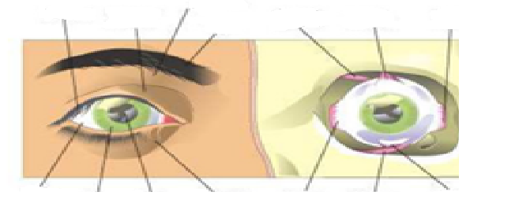
- Indica si las siguientes afirmaciones son verdaderas o falsas.
- El cristalino actúa como una lente que ayuda a enfocar las imágenes V
- Las imágenes captadas por el ojo se proyectan sobre la retina (capa de células fotosensibles) V
- Por la posición de los ojos en la cabeza, en la visión estereoscópica, cada ojo adquiere una visión de áreas diferentes desde el mismo ángulo. F
- Un solo músculo controla el movimiento del ojo. F

- Subraya la respuesta correcta
- ¿Qué es la acomodación del ojo en la visión?
El paso de la señal eléctrica desde la retina al nervio óptico.
El ajuste que realiza el cristalino para enfocar un objeto.
El ajuste que realizan la pupila y la córnea para enfocar un objeto.
- Escribe las principales enfermedades o alteraciones de la vista y explica brevemente, pon en cada imagen la que corresponda.

- Miopía= Ver mal de lejos y bien de cerca, la imagen se forma delante de la córnea por lo que es borrosa
- Astigmatismo= deformación de la córnea o de la alteración de la curvatura de la lente ocular
- Hipermetropía= Ver mal de cerca y bien de lejos, la imagen se forma detrás de la córnea y es borrosa
- Vista cansada= pérdida de elasticidad del cristalino, presbicia
- Estrabismo= desviación de la simetría de los ojos, bizquera
- Diplopía= percepción de dos imágenes de un único objeto, visión doble
- Cataratas= pérdida de transparencia del cristalino
- Glaucoma= aumento de la presión intraocular
- Ceguera= amaurosis que es la ausencia completa o casi completa del sentido de la vista.
Estrabismo convergente estrabismo divergente estrabismo vertical

EL OLFATO
- Pon el nombre correcto a las partes de la nariz y sus alrededores. Como ves en la imagen, cada parte está etiquetada con un número; debes asociar a cada número un nombre. Si has visto las imágenes anteriores sabrás hacerlo muy bien. Escribe todo en mayúsculas
- NERVIO OLFATIVO
- BULBO OLFATORIO
- TERMINACIONES NERVIOSAS
- TABIQUE NASAL
- FOSAS NASALES
- LENGUA
- DIENTE
- LABIO SUPERIOR
- ORIFICIO NASAL
- CELULAS RECEPTORAS

- Tendrás que repetir el ejercicio anterior, pero ahora deberás relacionar cada zona coloreada de la lengua con el sabor que se detecta en dicha zona. Escribe todo en Mayúsculas (y no olvides los acentos)
DULCE
AMARGO
ÁCIDO
SALADO

7. Indica verdadero o falso
- En la lengua solo hay un tipo de papilas gustativas F
- La pituitaria amarilla contiene terminaciones nerviosas encargadas del sentido del olfato V

8. ¿De qué tipo son las células receptoras de los sentidos del olfato y del gusto?
Receptores mecánicos
Receptores luminosos
Receptores químicos

El oído
9. Pon el número correcto a cada una de las partes del oído. Como ves en la imagen, cada parte está etiquetada con un número; debes asociar a cada número uno de los nombres que aparecen en la tabla siguiente.
8
6
10
4
5
2
1
9
7
3

9. ¿Qué parte del oído es la primera que empieza a vibrar tras recibir ondas sonoras?
El tímpano.
10. ¿Cuál es el problema más frecuente que afecta al oído medio?
La otitis.
11. ¿Qué problema grave puede ocasionarnos introducir cuerpos extraños en el conducto auditivo externo?
La rotura del tímpano.
12. Señala si es verdadero o falso.
- La higiene del oído no tiene nada que ver con la prevención de algunas de sus enfermedades. F
- Es recomendable no utilizar bastoncillos para limpiar la oreja por dentro. V
- El equipo de protección auditiva más recomendable para ser usado durante periodos largos de tiempo son los cascos. F
- La OMS (Organización Mundial de la Salud) recomienda no exponerse a sonidos que sobrepasen los 65 db. V

13. Pon el nombre correcto a cada una de las partes de la piel. Como ves en la imagen, cada parte está etiquetada con un número; debes escribir el número correspondiente junto a cada uno de los nombres que aparecen en la lista.
7
6
3
5
8
1
9
2
4
14. Relaciona cada tipo de receptor táctil con los estímulos que los excitan. Para ello, escribe el nombre del estímulo junto al nombre del receptor táctil correspondiente. Los estímulos que debes utilizar son: CALOR, PRESIÓN, FRÍO, TACTO, DOLOR.
DOLOR
CALOR
PRESIÓN
FRIO
TACTO
15. La sarna es una enfermedad de la piel que fue muy frecuente hace tiempo. ¿De qué tipo es?
Es una infección producida por parásitos.
16. Solo una de las siguientes frases relativas al melanoma es correcta, señala cual.
- Se debe a un exceso de melanina
- Se producen si se ha tomado el sol en la infancia
- Es un tipo de cáncer muy peligroso
- Los lunares con el tiempo dan lugar a melanomas.

17. Señala las frases que son verdaderas.
- En los cuidados de la piel no debemos olvidar uñas y cabellos. V
- La alimentación adecuada es una parte importante del cuidado de la piel. V
- Una limpieza excesiva o con jabones demasiado fuertes es perjudicial para la piel. V
- Las mejores horas para tomar el sol son entre las once de la mañana y las cuatro de la tarde. F
- Las uñas de manos y pies se deben cortar de la misma forma. F

- Escribe la palabra asociada con cada definición.
- Enfermedad del nervio óptico cuya causa principal es la excesiva presión intraocular. Glaucoma
- Enfermedad del ojo que consiste en la percepción de dos imágenes de un mismo objeto. Diplopía
- Parte del ojo en la que se proyectan las imágenes. Retina
- Parte del ojo que actúa como lente y enfoca las imágenes. Cristalino
- Sustancias que regulan el organismo, que son generadas en glándulas y viajan a los órganos por la sangre. Hormonas
- Sistema formado por las mencionadas glándulas. Sistema endocrino
- Completa las frases:
- El olfato se sitúa en…en una zona muy localizada de la parte superior de las fosas nasales, la pituitaria amarilla
- El gusto se sitúa en…en las papilas gustativas de la lengua.
- Cinco órganos de la anatomía de la nariz son…bulbo olfatorio, pituitaria roja, células receptoras, nervio olfatorio, terminaciones nerviosas de la pituitaria amarilla.
- Lee el texto con atención
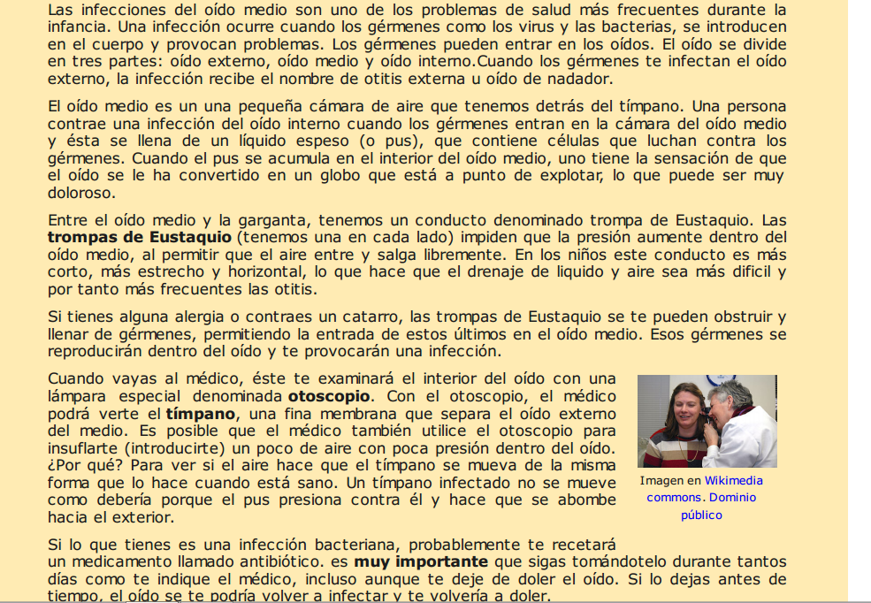
- Después de la lectura, indica si estas afirmaciones son verdaderas o falsas.
- Las trompas de Eustaquio comunican la garganta con el oído externo. F
- Una infección de garganta puede provocar una infección en el oído medio. V
- El oído medio es una pequeña cámara de aire que está detrás del tímpano. V
- La otitis de nadador es como se denomina a la infección del oído interno. F
- ¿Qué es el pus?
El pus es un líquido espeso que contiene células que luchan contra los gérmenes.
- ¿Por qué son más frecuentes las otitis en la infancia?
Porque las trompas de Eustaquio en la infancia son más cortas, estrechas y horizontales, lo que impide que el aire y los líquidos circulen libremente, se obstruyen con facilidad, favoreciendo el crecimiento de microorganismos que pueden pasar al oído medio e infectarlo.
- ¿Para qué sirven las trompas de Eustaquio?
Las trompas de Eustaquio impiden que la presión aumente dentro del oído medio, al permitir que el aire entre y salga libremente, ocasionando su obstrucción infecciones por microorganismos.
- ¿Cómo observa el medico si tienes una infección de oído?
El interior del oído se observa con una lámpara especial denominada otoscopio. Con el otoscopio, se ve el tímpano, una fina membrana que separa el oído externo del medio, también puede insuflar aire para ver si se mueve el tímpano correctamente, pues si está infectado, al haber pus detrás, éste no se mueve porque está abombado hacia el exterior.
- ¿Por qué es importante terminar el tratamiento antibiótico que ha prescrito el médico, y no abandonarlo cuando deje de doler el oído?
Porque podría volver la infección y el dolor, sino se toma el antibiótico el tiempo necesario para eliminar las bacterias, se hacen resistentes al mismo y es más difícil eliminarlas posteriormente.

